8. 大都市圏の課題（首都圏の経験）

【問題提起】
東日本大震災は、東京および首都圏にも大きな影響を及ぼしました。帰宅難民の問題や計画節電などは、大規模な社会実験ともいえるものでしたが、その経験を来たるべき大都市圏の大災害に生かしていくことが求められています。
大都市圏における大規模災害については、「想定すると生活できなくなるので想定しない」という傾向にあります。特に東日本大震災後は、津波被害が強調される傾向にありますが、首都圏あるいは大都市圏においては、阪神・淡路大震災の直下型地震の経験も重要であり、いずれのケースも想定して、備えることが重要です。
① 大量の帰宅難民
首都圏の自治体は帰宅困難者に対して、庁舎や高校などの学校を開放し、受入れに努めました。大規模ターミナルでは大量の滞留者が発生し問題となりました。東京都内では都と区市が働きかけ、駅周辺の事業者等で構成する帰宅困難者対策協議会をターミナル８駅（新宿、北千住、品川、池袋、上野、渋谷、蒲田、八王子）で設立することになりました。
デパート等集客施設でも、滞留者対策が課題になっています。一方、ディズニーランドなど、避難呼びかけや滞留者対策を迅速に実施し、今後の教訓とされる施設もありました。
② 電力関係課題
東京電力における計画停電は、計画停電の必要性、地域割、広報のあり方など、さまざまな課題を残しました。また、家庭や事業所の節電も後に考えると社会実験的要素もあったと考えられます。
③ 物資パニック
ガソリンの供給不足は首都圏でも深刻な問題となりました。また、食料などの生活物資の買い占めも発生し、オイルショック時の経験が風化してしまった感もあります。物資の供給力（供給量）と個々人の意識の問題、双方の検証が求められます。

【処方箋－１】密集市街地の防災性を強化する
阪神・淡路大震災では、早朝の発生でもあり、地震による死者の約９割が建築物の倒壊や家具の転倒によるものでした。同時多発的に300件近い火災も起こり、神戸市住吉区、長田区などの密集市街地で大火が起き、約70haが焼失しました。
まず“生き残る”事が震災対策の最も重要な柱ですが、そのためには地震時の建物や家具の倒壊を“自己責任”で防ぐ事が要となります。大都市には耐震性能が低い既存の建物が大量に残されていると共に、老朽化した住宅が密集している地区（木造密集市街地）が少なくなく、市街地大火防止もなかなか改善できないことが緊急課題です。
これらの地区の改善は、地域の住民が参加し、自らの地域の危険性を理解する事から始め、個別の建替えや建物の共同化などを進めて行く息の長いプロジェクトとなります。そのため、ノウハウを持つ専門家を同一地区に長期的に派遣できる仕組みが必要で、地域住民を主体に、コンサルタント・建築家などが加わった「まちづくりＮＰＯ」の育成が望まれます。

【処方箋－２】住宅の耐震強化をすすめる
個別機器の地震時の消化対策が進み、市街地大火の原因も建物の崩壊が大きな要因になっています。阪神・淡路大震災後、建築基準法が改正され新耐震基準が導入されましたが、建築基準法は既存住宅に遡って適用されない（既存不適格問題）ため、1981年５月以前の建物は耐震性が不足している可能性があります。国土交通省の発表では、全国の住宅総数約4,950万戸のうち約1,050万戸（約21％）が耐震性に問題がある（2008年現在）とされ、「2015年 耐震化率90％」を目標にしていますが、03年～08年の５年でわずか４％しか耐震化率が高まらなかった事を考えると、達成は極めて困難です。
耐震診断・耐震改修に対する助成・融資、税制上の優遇などがありますが、診断対象に建築基準法への適合性（竣工検査を受けている事、接道している事、違法改築がなされていない事など）を問う自治体がまだ多く、補強が必要な古い建物ほど門前払いになるケースも少なくありません。また、新基準に適合するまで補強することは大きな資金を要しますし、どの程度補強すべきかがはっきりしないという問題もあります。その結果、融資を受けにくい高齢者などを中心に、資金的な問題や悪質リフォーム事件などに象徴される工事への不信などを理由に二の足を踏む人達が多く、診断をしても必ずしも改修につながらないケースも少なくありません、まず、寝室や日常生活の場だけ補強（一室耐震）するなどの、現実的な対応を急ぐべきでしょう。

資料 ― 住宅の耐震化の進捗状況（国土交通省）
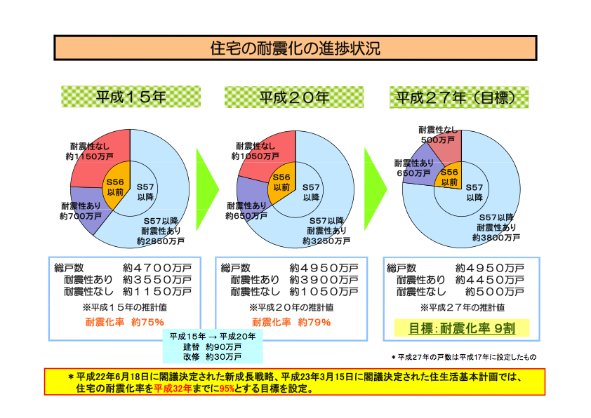

【処方箋－３】帰宅難民を出さないパッケージメニューをつくる
仕事中あるいは買い物、旅行途中などで地震等の災害にあった場合には、基本的にはその場所の安全を確認した後は、むやみに動かないことです。被災状況によっては、鉄道、道路、橋りょうなどが破壊され、交通機関・移動手段が絶たれることを想定する必要があります。無理して移動したり帰宅しようとすると、大量の人が移動することになり、転倒、交通事故などの二次災害が予想されます。働く場で被災した場合には雇用主が、買い物客であればその店が、学生であれば学校が、まずそれらの人々の安全を確保することです。そのために建物の耐震性および、防火、消火体制を確保することはもちろん、避難・誘導なども行うことは当然です。発災を想定しての従業員・職員の避難誘導、消火等訓練が重要となります。
また、自治体が用意している避難所は、基本的にはその地域の居住者を前提に計画されており、移動者の数は想定されていません。避難所をあてにしての移動はしないことです。
家族の安否が気になりますが、事前に家族間で避難の方法、場所などをあらかじめ決めておくなどあわてないことです。
帰宅困難者に対しては、水や非常食、毛布、トイレットペーパーなどの非常用品について企業や駅などは最低限の備蓄が必要です。万が一、移動を余儀なくされた人々に対しては、コンビニ、ガソリンスタンド等、人が立ち寄ることが可能な場所について、自治体があらかじめ協定を結び、利用が可能となるようにしておくことです。避難所以外の公共機関は、それぞれに機能に応じてどのような利用方法があり、備蓄が可能か事前に計画を立てておくべきです。

【処方箋－４】パニックを起こさない様に事前学習する
阪神・淡路大震災では、従来から居住環境の改善に地域ぐるみで取り組んでいた「真野地区（長田区）」で、被災後の対応、復興のまちづくりへ取り組みがスムーズに進み、先進的な事例になりました。
東京都はこの経験に学び、大都市の復興には行政の能力に限界があるので、平時から被災後の復興について考える地域組織をつくり、復興まちづくり計画を提案してもらう「地域力をベースにした地域協働復興」という考え方を取り入れ、意欲ある地域を優先して組織づくりを進め、そのための専門家派遣や「震災復興訓練」を実施しています。

資料 ― 「地域協働型の震災復興模擬訓練」（東京都）

ガイダンス（基礎学習）
↓
第１回 まちを歩いて震災被害をイメージする（まち歩き）
↓
第２回 避難拠点から復興に取り組み始める（避難所生活）
↓
第３回 応急の住まいや暮らしを確保する（仮設市街地の計画）
↓
第４回 まちの復興計画づくり

資料 ― 東京都木造住宅密集地域整備事業（災害に強いまちづくり）
木造住宅密集地域は、山手線外周部を中心に、広範に分布しています。こうした地域は、戦後の復興期から高度経済成長期における、都内への急激な人口集中によって形成された地域が多く、道路等の都市基盤施設の整備が十分に行われないまま、敷地の細分化、建物の高密化が進み、防災上・住環境上の問題を抱えています。このため、都は、震災時の甚大な被害が想定される地域を中心に防災対策を推進しています。
［東京都木造住宅密集地域整備事業内容］
・道路、公園等の公共施設整備
・老朽建築物等の建替促進：老朽建築物等を良質な賃貸住宅や共同住宅等に建て替える場合に費用の一部を助成
・コンサルタント派遣などの建替え支援
・対象地区：17区 47地区 約2,100ha（2012年４月１日現在）

資料 ― 東京都「震災復興の進め方」（事前復興まちづくり）

避難生活期からの地域ごとの復興体制づくり

